Nombre Candidato: David Lezcano

Documento de identidad: 1054554895

Teléfono de contacto3203923797

**CONCEPTOS:**

1. ¿Qué es RxJS?

**Librería que se utiliza para utilizar programación reactiva**

1. ¿Qué es la Programación Reactiva?

**paradigma de programación que propaga cambios que ocurren dentro de las variables de forma rápida y efectiva y trabajar con datos asíncronos**

1. ¿Qué propósito la implementación de los observables?

**Se usa para un almacenamiento de datos y, cuando se modifica ese almacenamiento de datos, recibir automáticamente sus cambios, sin que tengamos que programar a mano ese tránsito de la información**

1. ¿Para qué se implementa AOT?

**Para mejorar la carga de la aplicación y ganar gran parte de la fluidez en la aplicación**

1. ¿Para qué se utiliza Protactor?

**es un framework para pruebas E2E diseñado para evaluar aplicaciones**

1. ¿Cuáles son las nuevas características de Angular4 a Angular5? (Mencionar algunas)

**Reactive Forms:**

Cuando usamos Reactive Froms la propiedad updateOn es pasada como parámetro al momento de instanciar FormControl.

**Aplicaciones Web Progresivas:**

Con Angular 5 el desarrollo de aplicaciones web progresivas ha sido simplificado en tal medida que incluso pueden ser creadas por defaul

**Template driven Forms:**

updateOn que fue introducido en Angular 5 tambien puede ser especificado en este contexto haciendo uso del atributo ngModelOptions

**Cliente HTTP:**

el cliente http introducido en Angular 4.3 pero esta vez soporta que pongamos headers y parámetros en el request, ahorrandonos una cantidad significativa de tiempo.

**ALCANCE:**

Este documento describe los elementos necesarios para el desarrollo del software de Gestión de préstamos, cuyo objetivo principal es revisar la implementación de una aplicación orientada a servicios con el framework para aplicaciones webapps Angular.

**INTRODUCCIÓN**

**Entorno**

* La implementación de esta prueba técnica estará basada en la metodología ágil SCRUM, por lo cual se realizará la entrega de dos historias de usuario las cuales deben de ser utilizadas como insumo para realizar el desarrollo del software.

**Consideraciones**

* La aplicación debe ser orientada a servicios, y deberá guardar la información que se solicite en una base de datos sql server, que deberá ser creada localmente, de tener algún inconveniente con la conexión a la instancia local de la base de datos, hágaselo saber a la persona que lo está guiando con la prueba.
* Tener en cuenta la implementación de buenas de prácticas de desarrollo.
* Una vez finalice el desarrollo del software comuníquese con la persona que lo está acompañando en el proceso, para que haga entrega de lo realizado.

**Historias De Usuario**

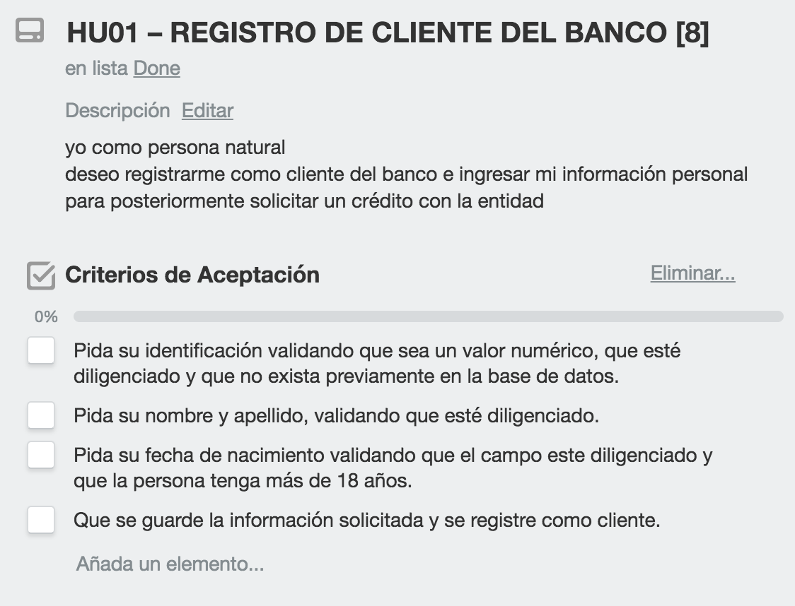

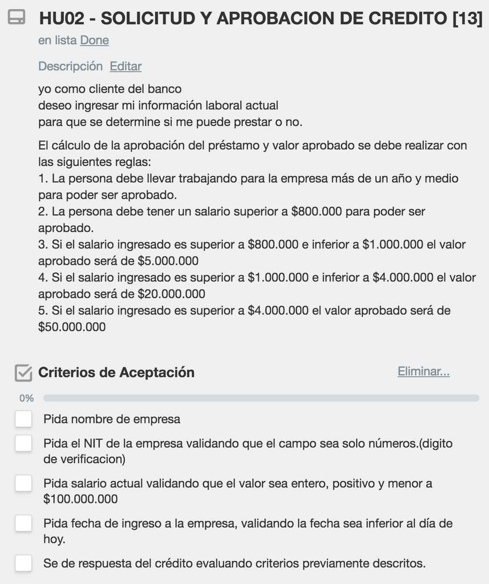

**Mucha suerte!!!**